Suradničko učenje i poučavanje u nastavi kemije i talijanskog jezika
U tjednu obilježavanja stranih jezika u našoj Školi i provođenja aktivnosti predviđenih projektom Centar za osobni rast i razvoj -usudi se misliti učiteljice tallijanskog jezika Roberta Bonassin i kemije Sanja Čop-Barbarić pripremile su nastavni sat kemije "Mjere opreza pri izvođenju pokusa" kojega su izvele u četvrtak, 24. rujna u 7b razredu. Učenicima su pripremljeni materijali kako bi lakše pratili nastavu. Ponovili smo osnovni kemijski pribor i posuđe, naučili nazive osnovnog kemijskog posuđa na talijanskom i engleskom jeziku, prepoznali i pridružili odgovarajući naziv slikama i izveli jednostavne pokuse. Učenici su bili izrazito motivirani i zainteresirani , a kako nam je bilo pogledajte i zaključite sami.
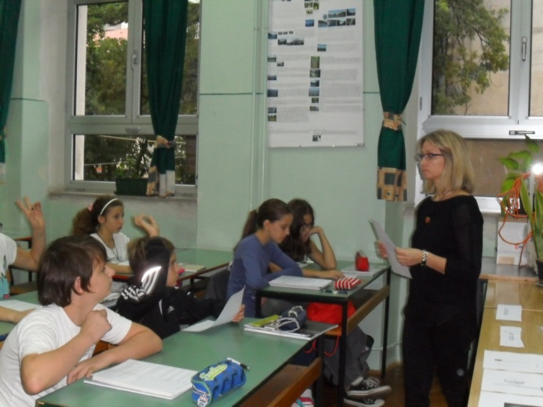 Uvodno ponavljanje
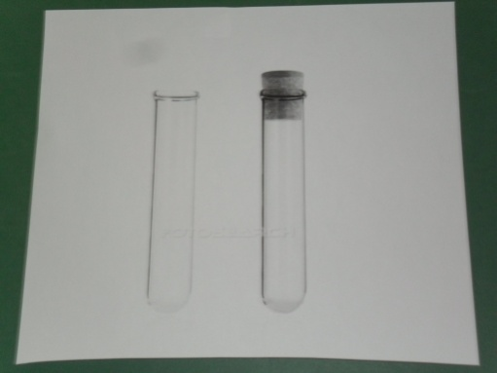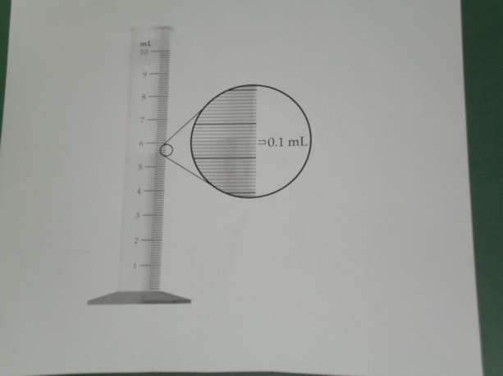
Osnovni kemijski pribor-epruvete i menzura

Pridružujemo pojmove slikama
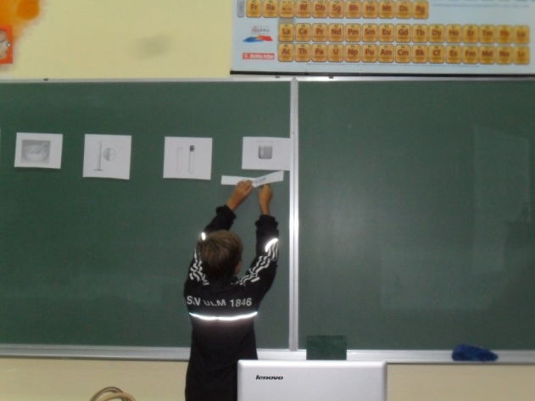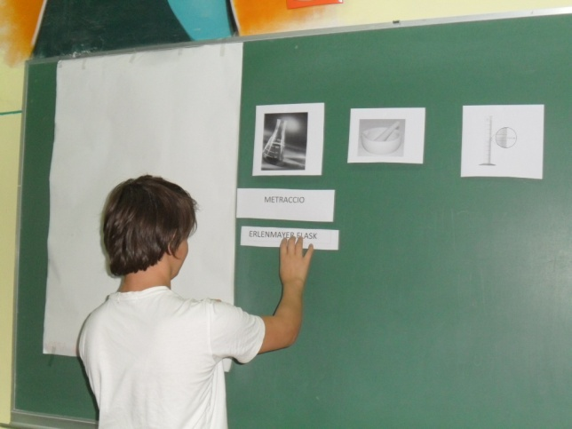

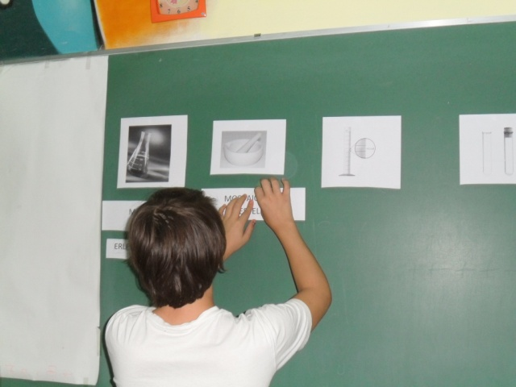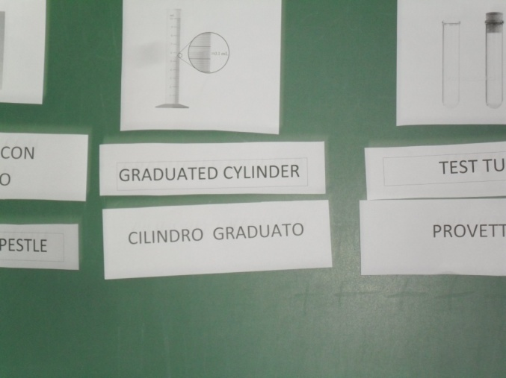

Prelijevamo tekućine
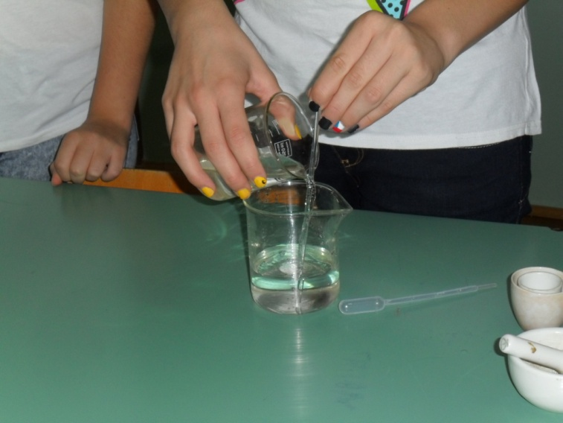
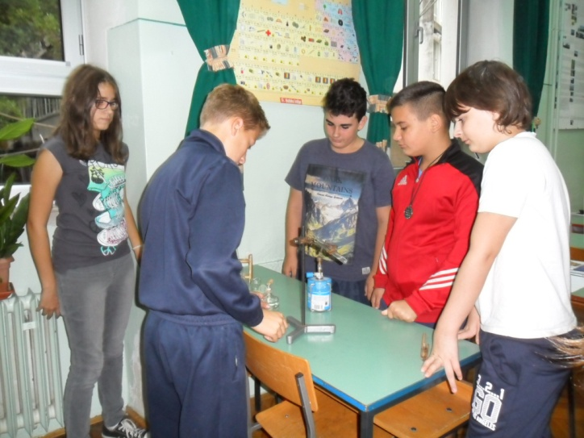 Zagrijavamo tekućine

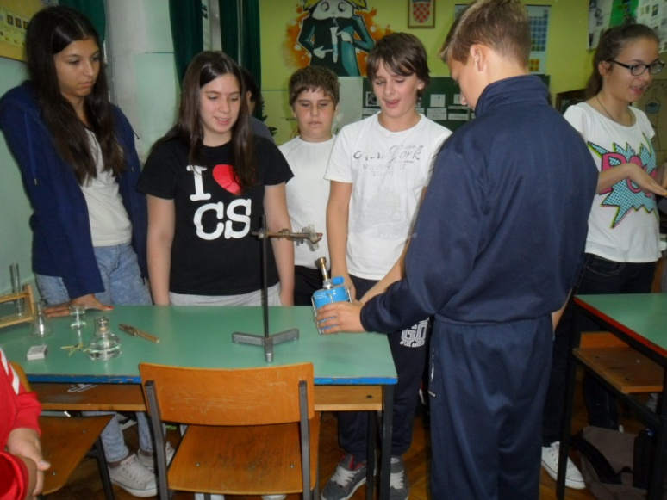
Mjerimo volumen menzurom
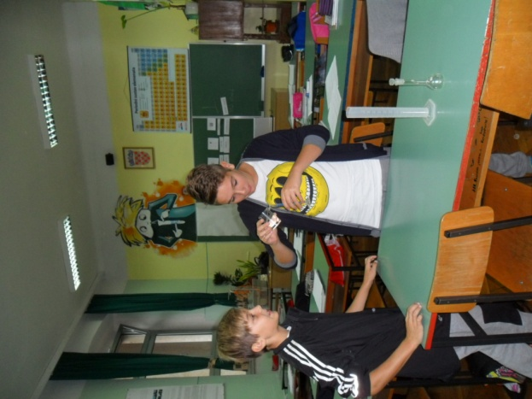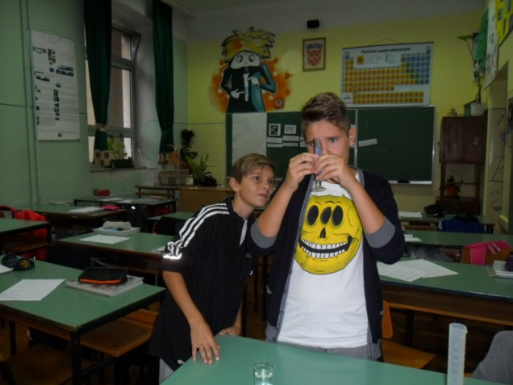

Uspoređujemo volumene telućina u menzuri i odmjernoj tikvici
